NUOVI “DAN”
CRESCERE – IMPARIAMO PER TRAMANDARE
Gubbio 01.05.2008  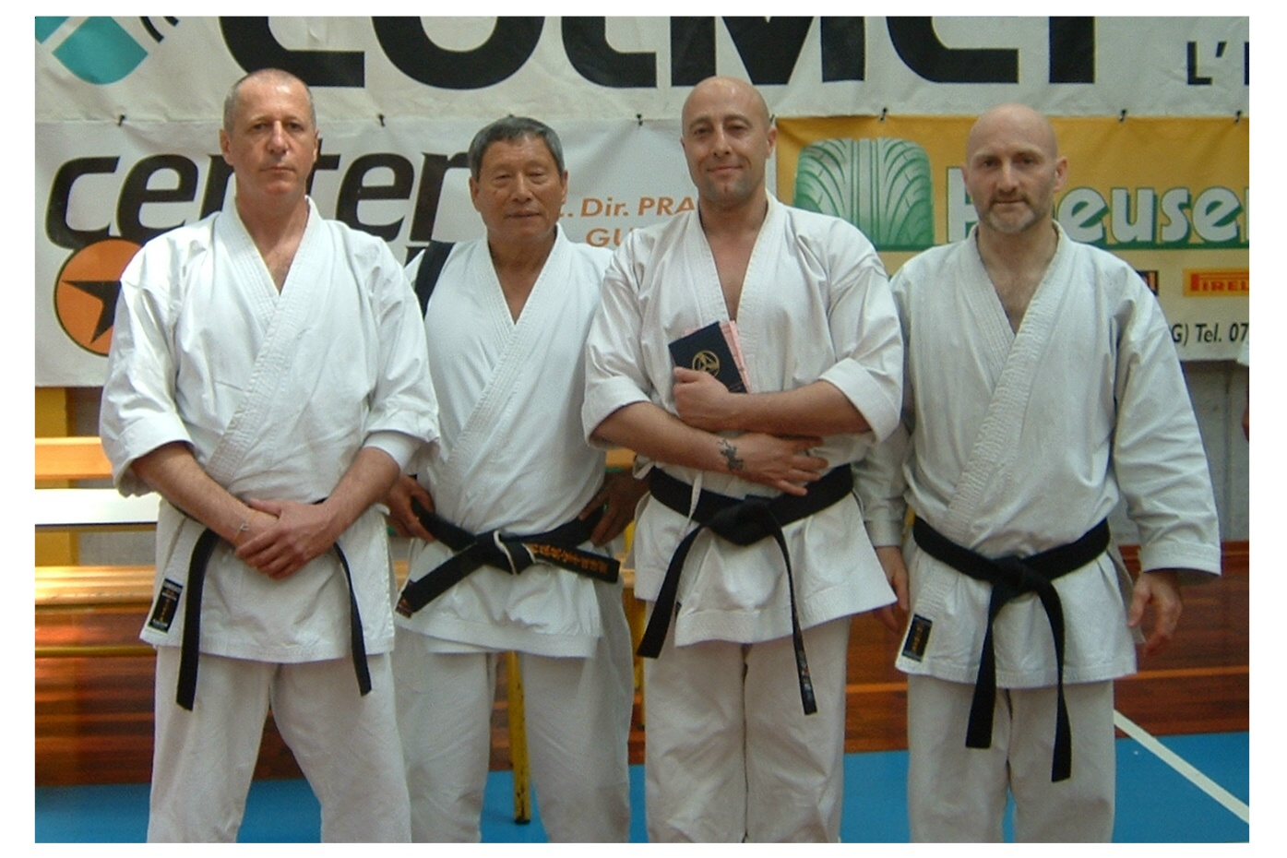 | Giovedì 01.05.2008 a Gubbio, dopo il consueto Stage, si è svolta una sessione d’esami FIKTA fino a V° Dan, Come potete vedere dalla foto hanno sostenuto l’esami Taddei Andrea e Mongioì Sebastiano che, esaminati direttamente dal M° Shirai li ha promossi II° DAN. La prova, anche se il risultato già di per se qualifica i nostri atleti, l’esalta il fatto che è stata svolta in un contesto dove il livello medio era molto elevato.  BRAVI e che sia di buon auspicio per gli atleti che sosterranno tale esame a Dicembre.

prima CIGNA Giorgio che ha sostenuto e superato l’esame per la cintura nera di II DAN svoltasi in data 07 Dicembre 2008 in Strada in Chianti (FI). L’esame è stato catastrofico per molti atleti. Infatti, contrariamente al clima natalizio, dove ci si aspettava delle valutazione più magnanime, la commissione d’esami presieduta del M° SHIRAI è stata particolarmente severa poiché dei 25 esaminandi a II DAN solo 5 sono stati promossi tra cui il nostro Giorgio. Questo ci gratifica e pur sapendo che il merito è sicuramente dell’impegno e le capacità dimostrate da Giorgio, colloca la Scuola Dojo Kenshinkan Ryu a livelli alti per lo studio di quest’Arte. | 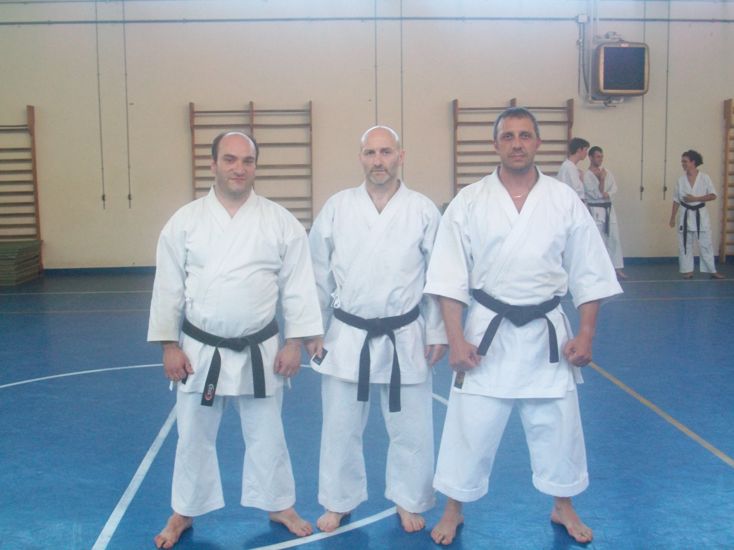  Cigna Giorgio e Pisa Orazione  Al centro il M° Emiliano ALBERTI
Il secondo ha sostenere l’esame è stato PISA Orazio. Anche lui ha sostenuto l’esame per il II DAN in data 24.05.2009 a Ravarino. Orazio ha sostenuto l’esame sotto la commissione presieduta dal M° NAITO noto per la sua severità soprattutto nella prova di Kumite dove il nostro candidato ha saputo esprimere il meglio di se. L’evento sarà ricordato a lungo per un incidente “spiacevole” verificatosi proprio durante l’incontro tra Orazio ed un altro esaminando dove quest’ultimo ha riportato, non si sa come, la frattura dell’avambraccio destro, certamente per una parata eseguita male o per un attacco effettuato senza contrazione. Ciò deve far pensare. Il Karate a certi livelli se praticato con poca energia può essere dannoso a se stessi.
Da parte di Pisa Orazione direttamente interessato a dalla Scuala Dojo Kenshinkan Ruy di Volterra sono state fatte le nostre scuse ed augurato una pronta guarigione al nostro amico atleta.

